Le quart d'heure

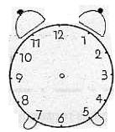
- Relie chaque cadran à son heure correspondante.

5h15

10h15

7h15

1h15

12h15

- Indique les heures représentées sur chaque cadran.

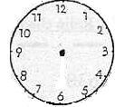

…h… …h… …h… …h… …h…

- Complète ces horloges en dessinant la grande aiguille en bleu et la petite en rouge.

Il est 9h15 il est 3h15 il est 11h15 il est 5h15 Il est 1h15
